بيان إحصائي لطلبة وأعضاء هيئة التدريس - كلية التمريض
اعداد طلاب وطالبات كلية التمريض للعام الجامعي 2022/2023
السنة | طلاب | طالبات | الإجمالي
الاولي | 78 | 94 | 172
الثانية | 43 | 75 | 118
الثالثة | 32 | 52 | 84
الرابعة | 0 | 52 | 52

اعداد الطالبات بالامتياز
طالبات البرنامج النظامي | 52
البرنامج القديم | 1
الإجمالي | 53

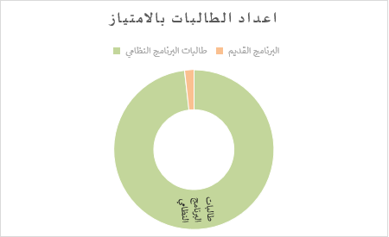
اعداد الطلبة المتوقع تخرجهم بكلية التمريض للعام الجامعي 2022/2023
الفصل الدراسي | العدد
الفصل الدراسي الثالث الحالي | 49
الفصل الصيفي | 2
الفصل الدراسي الأول للعام الجامعي 2023/2024 | 1

عدد خريجين كلية التمريض
السنة | العدد
2021/2022 | 43
2020/2021 | 44
2020/2019 | 32

أعضاء هيئة التدريس بكلية التمريض طبقا للرتبة الاكاديمية للعام الجامعي 2022/2023
الرتبة الاكاديمية | أستاذ | أستاذ مساعد | محاضر | الإجمالي
العدد | 2 | 11 | 12 | 26

بيانات المبتعثين بكلية التمريض للعام الجامعي 2022/2023 طبقا لبرنامج الابتعاث
برنامج الابتعاث | العدد | ذكر | انثي
دراسة الدكتوراة | 5 | 1 | 4
دراسة الماجستير | 2 | 1 | 1
الإجمالي | 7

عدد الإداريين والموظفين بكلية التمريض في كلا من شطري النساء والرجال للعام الأكاديمي 2022/2023
رجال | نساء | الإجمالي
3 | 5 | 8

